BÁO CÁO: SO SÁNH HIỆU QUẢ GIỮA CHATGPT VÀ GEMINI TRONG VIỆC HỖ TRỢ HỌC TẬP
Môn: Công nghệ số
Người thực hiện: Nguyễn Vân Anh
Lớp:..QH2025E Kinh tế 8
Mã sinh viên: 25050050
Ngày nộp: 31/10/./2025

Phần I – Giới thiệu
Mục tiêu: Phát triển kỹ năng viết prompt hiệu quả và khai thác tối đa tiềm năng của mô hình ngôn ngữ lớn (LLM) trong học tập.
Giới thiệu công cụ: ChatGPT (OpenAI) và Gemini (Google) – hai nền tảng AI tiêu biểu có khả năng xử lý ngôn ngữ tự nhiên mạnh mẽ.
Phương pháp: Thực hiện 3 tác vụ học tập, mỗi tác vụ gồm 3 cấp độ prompt khác nhau (cơ bản – cải tiến – nâng cao). Sau đó so sánh kết quả giữa hai công cụ và rút ra nguyên tắc viết prompt hiệu quả.

Phần II – Thực hiện thí nghiệm
- Tác vụ 1: Tóm tắt một bài đọc học thuật về môi trường
Nhận xét: ChatGPT tóm tắt tự nhiên hơn, còn Gemini trình bày có cấu trúc rõ ràng hơn. 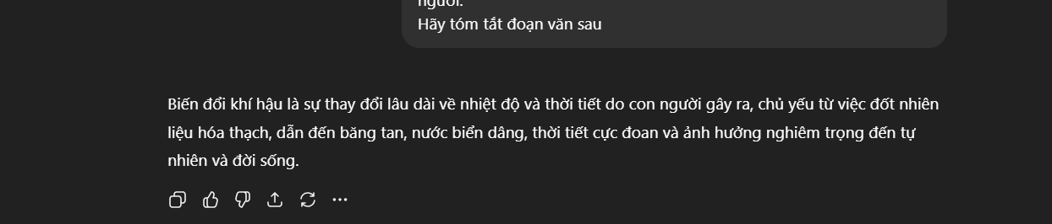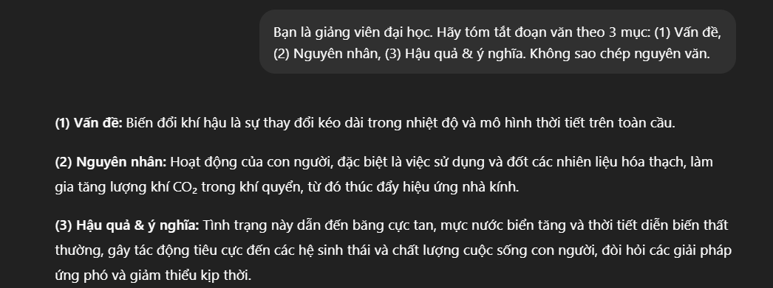
- Tác vụ 2: Giải thích khái niệm “Trí tuệ nhân tạo (AI)”
Nhận xét: ChatGPT linh hoạt và ví dụ cụ thể; Gemini dùng ngôn ngữ học thuật, có xu hướng định nghĩa chính xác nhưng hơi khô.

- Tác vụ 3: Tạo 5 câu hỏi ôn tập về chủ đề biến đổi khí hậu
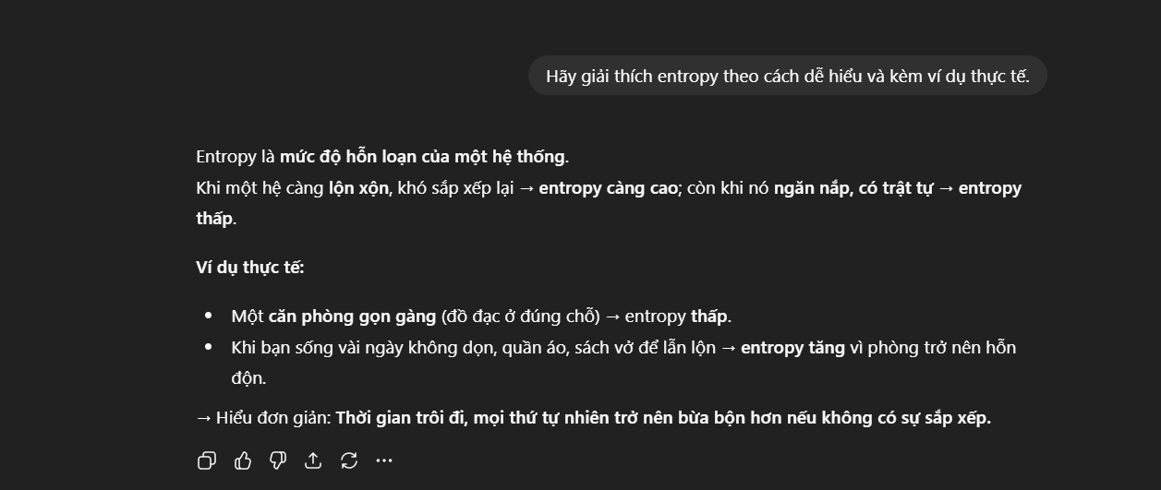
Nhận xét: ChatGPT tạo câu hỏi đa dạng và sinh động; Gemini tập trung vào dữ kiện khoa học, phù hợp ôn lý thuyết.

Bảng so sánh kết quả
Tiêu chí | ChatGPT | Gemini | Đánh giá
Độ mạch lạc | Cao | Trung bình | ChatGPT tốt hơn
Tính chính xác | Cao | Cao | Cả hai tốt
Giọng văn | Tự nhiên | Hàn lâm | Tùy mục tiêu học
Độ sáng tạo | Cao | Trung bình | ChatGPT linh hoạt hơn
Tốc độ phản hồi | Nhanh | Nhanh | Gần tương đương

Phần III – Tổng kết nguyên tắc viết prompt hiệu quả
Nguyên tắc rút ra:
- Xác định rõ mục tiêu và ngữ cảnh học tập.
- Sử dụng ngôn ngữ cụ thể, tránh mơ hồ.
- Thêm vai trò (role prompting) để định hướng phong cách trả lời.
- Sử dụng chuỗi tư duy (chain-of-thought) để AI lập luận rõ ràng.
- Cho ví dụ mẫu (few-shot) nếu muốn AI bắt chước phong cách cụ thể.
- Luôn kiểm tra, so sánh và tinh chỉnh prompt qua nhiều lần thử nghiệm.
Kết luận: Cả ChatGPT và Gemini đều hỗ trợ học tập hiệu quả, nhưng ChatGPT thể hiện tính linh hoạt và sáng tạo cao hơn trong các tác vụ ngôn ngữ mở. Việc viết prompt tốt đóng vai trò quyết định đến chất lượng đầu ra, quan trọng hơn cả công cụ được sử dụng.

